【事事关心】
升国旗，庆院庆
吴运泉
（2014年11月7日）

今天，是庆祝广州中医药大学第一附属医院（简称“广中医一院”）50周年华诞的喜庆日子。我用尼康微单相机，记录了一组镜头，现奉献给学校关工网站，供各位欣赏。
一、升旗签字暖人心
俗话说，贵人出行招风雨。现在看来是，广中医一院喜庆招风雨。今天，天公不作美，早早下起毛毛雨。而且，恰逢农历“立冬”节气，天气有点寒。院领导西装革履，整齐划一，带领全院员工，准时举行升国旗和签字仪式。工作人员，学习天安门升旗仪式，四个人举着鲜红的五星红旗，迈着坚定的正步，冒雨前进。据我观察，升旗仪式是仿照天安门升旗仪式。
医院党委书记陈文锋发表了热情洋溢的讲话，大意是，我们建院50年来，艰苦奋斗，已经取得辉煌成就，但离祖国和人民的要求尚有距离，需同心同德，继续努力，再创辉煌……院长冼绍祥在深情嘱托大家，民众把健康与生命托付我们，我们绝不辜负人民的期望，用中医中药文化造福民众。签名仪式开始，院长书记带头，陈文锋很谦虚，一定等到其他6位领导站好，才一起下笔。然后，是参加义诊先签，再各科室依次进行。
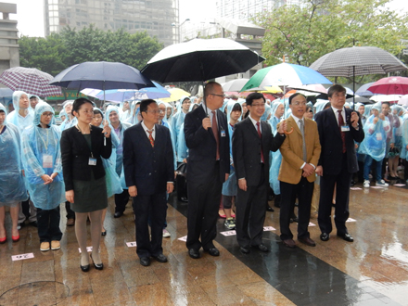图1.雨中的升旗签名仪式
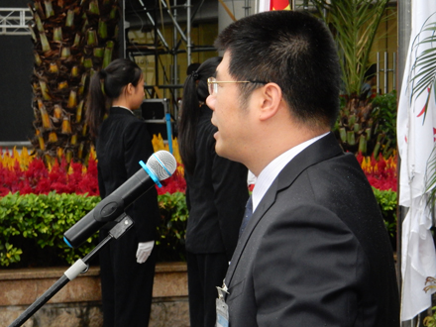
图2.党委书记陈文峰讲话
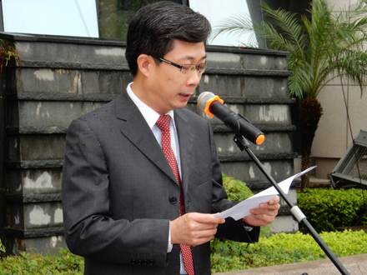
图3.院长冼绍祥讲话
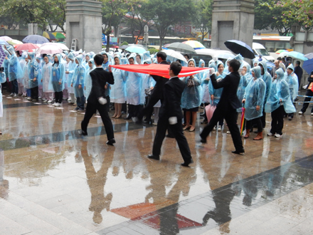图4.抬着国旗正步前进
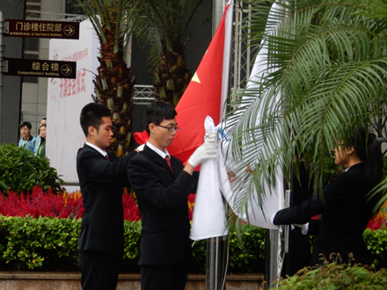
图5.准备升国旗和院旗
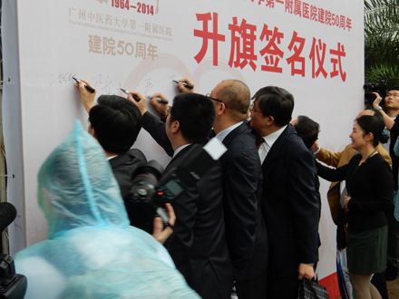
图6.医院领导带头签名
二、大型义诊贴民心
上次大型义诊是45人，这次是50名。可谓前所未有，规模宏大。内外妇儿五官针灸等都齐了。内科专家众多，阵容庞大。各位专家都吸引了众多粉丝。有的排成长队，次序井然。抢镜头拍了不少照片，因为角度受到限制，满意的没有几张。这里选出几张，供没有机会到现场的人士观赏。从照片中，从某些蛛丝马迹观察到，外科医生的豪放，内科医生的优雅。在平时，常常可以看到，外科医生可能穿着敞开的白大褂，行走带风，十分潇洒。其时，大家猜测，或许有一台手术等他上。而内科医生，穿着整齐，举止温柔；号脉时，会闭目沉思，至少几分钟；面对疑难病人，转动脑筋，反复思考，至少排除十种可能，才可以下个初步诊断。
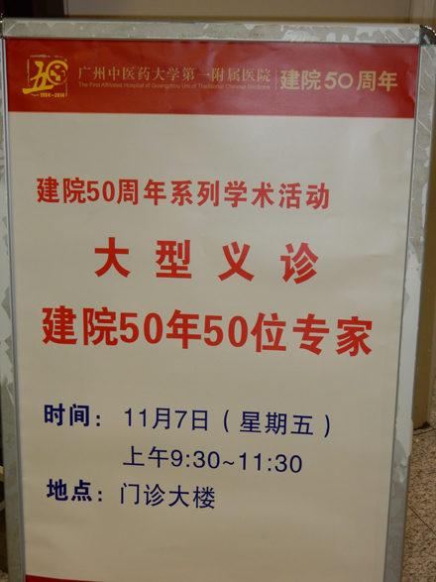
图7.大型义诊告示牌
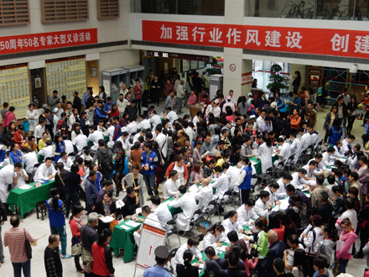
图8.火爆的义诊现场
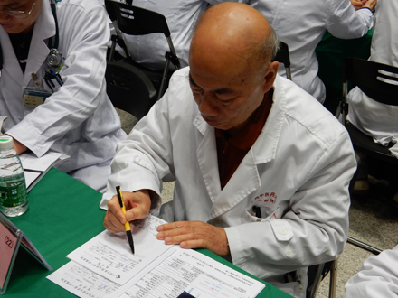
图9.内科黄仰模教授
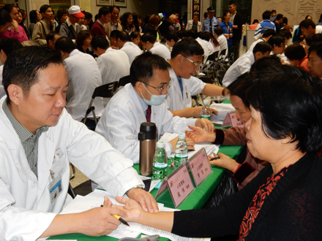
图10.大内科主任吴伟教授
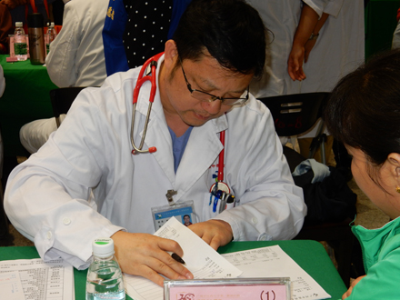
图11.ICU主任林新锋教授
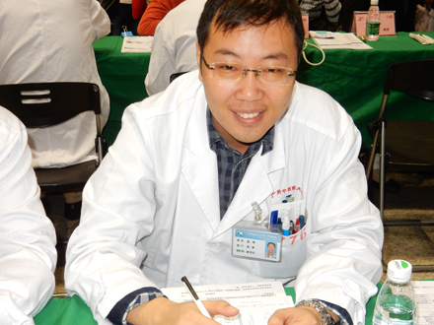
图12.蓝海教授笑容可亲
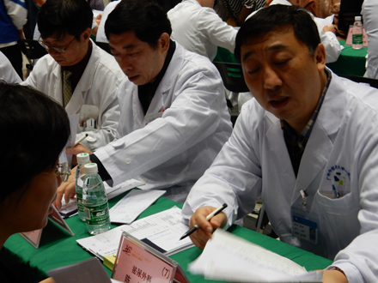
图13.陈铭、池建安、李惠东教授
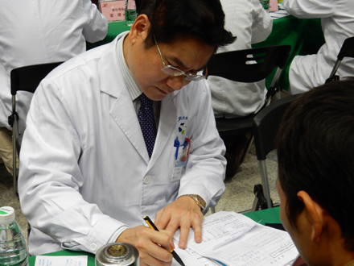
图14.周少虎教授
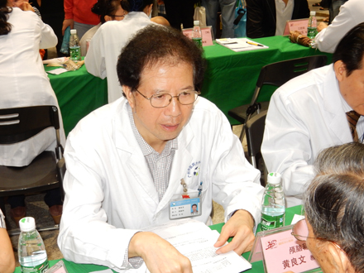
图15.脑病中心主任黄良文教授
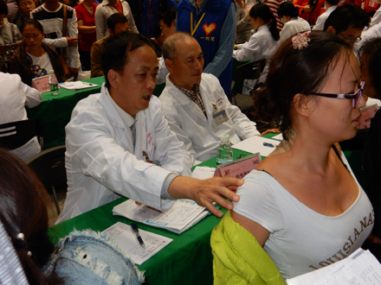
图16.一骨科郑晓辉教授
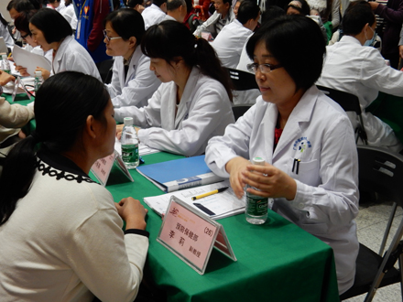
图17.妇科李莉教授
三、人逢喜事好开心
这里，还要献上几瓣美轮美奂的花絮，记录今日喜庆场面。
今天虽然下雨寒冷，党办主任魏榕清教授到现场最早。巡视一下上风演艺公司的舞台音响安装得如何；团委书记叶升鑑，第二个赶到。他与上风演艺公司主管孙斌，商量舞台灯光音响等问题，要是下大雨，上方要不要加盖防雨棚等。
大学派出志愿者几十名，统一穿着志愿者服装。威风凛凛，十分醒目。正好，此时副院长何伟到场，请他一起合影。过了一会，党委副书记郭文海也到场，又高兴合影一回，只是合影的人员已有变动。
三位摄影工作者，有的专业，有的是业余，都为我院做出过杰出贡献，今天全副武装，准备大显身手。
人们都称护士是天使，这无论什么年代，都是不会错的。她们温柔善良奉献青春精神，永远值得学习与颂扬。现在，大家看，从她们脸上的笑容，就可以感受到冬天里的温暖。
说实在的，要拍到一张照片，不那么容易，抓不住，瞬间即逝。你看刘建仁教授，举着摄像机，艰难取景，终于拍到满意的一张。
（紧接下页）

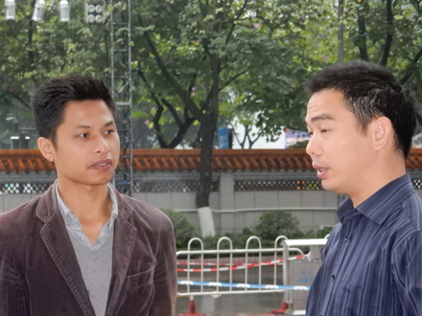
图18.商量舞台布置细节
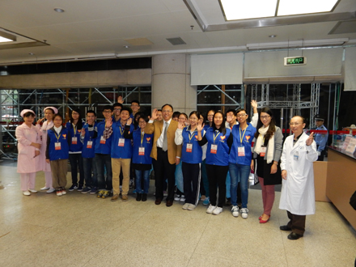
图19.何伟教授与志愿者合影
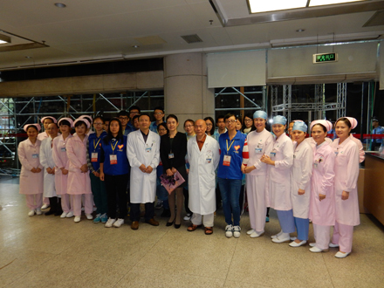
图20.郭文海与员工合影
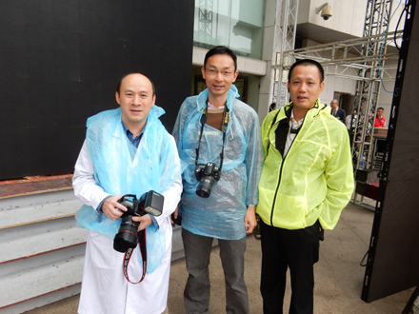
图21.三位摄影工作者合影
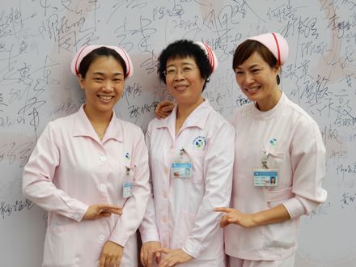
图22.天使美丽的微笑
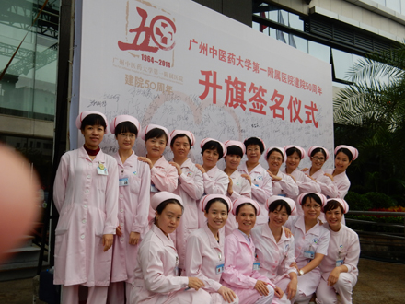
图23.美丽天使签名后合影
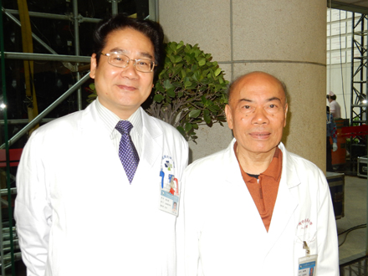
图24.黄仰模教授与周少虎教授留影
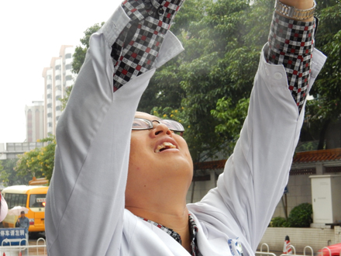
图25.刘建仁教授在聚精会神地拍摄升旗仪式
（注：学校关工网站刊发时间：2014年11月11日）

